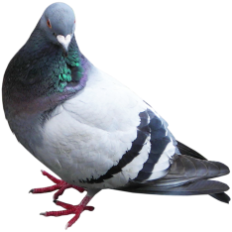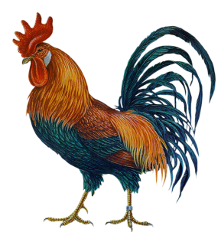**ПАМЯТКА**

**для населения**

**по профилактике гриппа птиц**

***Грипп птиц*** — острое вирусное заболевание птиц, вызывается высокопатогенными вирусами типа H5 и H7. У всех видов домашних и диких водоплавающих птиц характерными клиническими признаками являются:

* нарушение координации движений,
* запрокидывание головы,
* опухание и почернение гребня и серёжек,
* отсутствие реакции на внешние раздражители,
* отказ от корма и воды, угнетенное состояние,
* у кур резкое снижение яичной продуктивности,
* диарея,
* фекалии желто-зеленого цвета.

***Симптомы и течение.*** Инкубационный период от суток до трех недель. Вирус выделяется в основном с помётом, в результате сам помёт, загрязненные им корма, инвентарь, подстилка, являются основными факторами возбудителя болезни. Основные пути передачи возбудителя болезни - передача возбудителя через корм или воду, при потреблении которого происходят заражение организма птицы, а так же при прямом контакте восприимчивого поголовья с инфицированной птицей – воздушно-капельный путь. Вирус стоек в нейтральной влажной среде, включая воду и в замороженном состоянии, но погибает при нагревании и действии дезинфицирующих средств.

**Предварительный диагноз** на грипп птиц при возникновении случаев болезни или гибели устанавливают на основании клинических, патологоанатомических и эпизоотологических данных, а **окончательный по** результатам лабораторных исследований патматериала и сывороток крови.

***Лечение.*** Лечение не проводится. Ввиду опасности распространения вируса больную птицу уничтожают.

***Рекомендации по профилактике гриппа птиц в благополучных районах.***

***Ответственность за здоровье, содержание и использование птиц несут их владельцы, которые обязаны:***

* осуществлять хозяйственные ветеринарные мероприятия обеспечивающие предупреждение возникновение заболевания птиц;
* предоставлять специалистам в области ветеринарии по их требованию птиц для осмотра, вакцинации;
* извещать ветврачей, о всех случаях внезапного падежа или одновременного массового заболевания птиц, а так же об их необычном поведении;
* до прибытия ветврачей принять меры по изоляции птиц подозреваемых в заболевании.
* владельцы птиц обязаны информировать о вновь приобретенных партиях птиц;

**Обо всех случаях заболевания и внезапного падежа вне** **зависимости от предполагаемого диагноза НЕМЕДЛЕННО СООБЩИТЕ**

**в ГБУ РО «Семикаракорская межрайонная СББЖ» по телефону: 8(86356)4-14-10**

**или в Администрацию Вашего сельского поселения**